Pożyczka online w 15 minut – szybki proces online
Pożyczka online w 15 minut odnosi się do ofert, w których czas uzyskania decyzji lub wypłaty środków jest skrócony do minimum. Proces wnioskowania realizowany jest za pośrednictwem formularza internetowego, a przed zawarciem umowy udostępniane są informacje dotyczące kwoty, kosztów oraz terminu spłaty. Ostateczny czas realizacji zależy nie tylko od weryfikacji danych i procedur pożyczkodawcy, ale także od godzin pracy oraz systemów rozliczeniowych banku prowadzącego rachunek klienta.
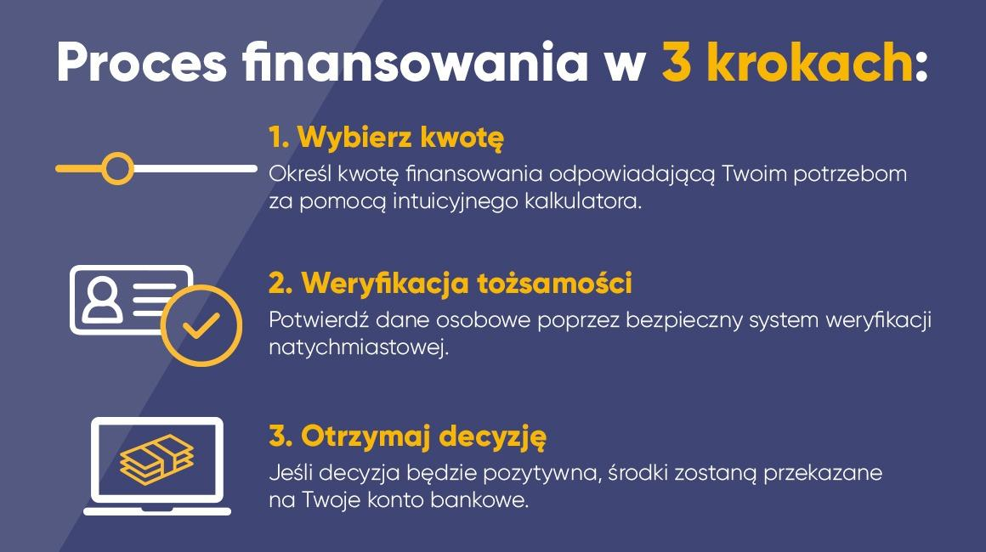
Proces składa się z trzech kroków: wybór kwoty, weryfikacja danych osobowych oraz otrzymanie decyzji od pożyczkodawcy. Jeśli wydana decyzja jest pozytywna, środki trafiają na konto zwykle tego samego dnia. Dzięki temu użytkownik dokładnie rozumie przebieg procedury i wie, czego oczekiwać po weryfikacji, bez konieczności osobistego kontaktu z pożyczkodawcą.
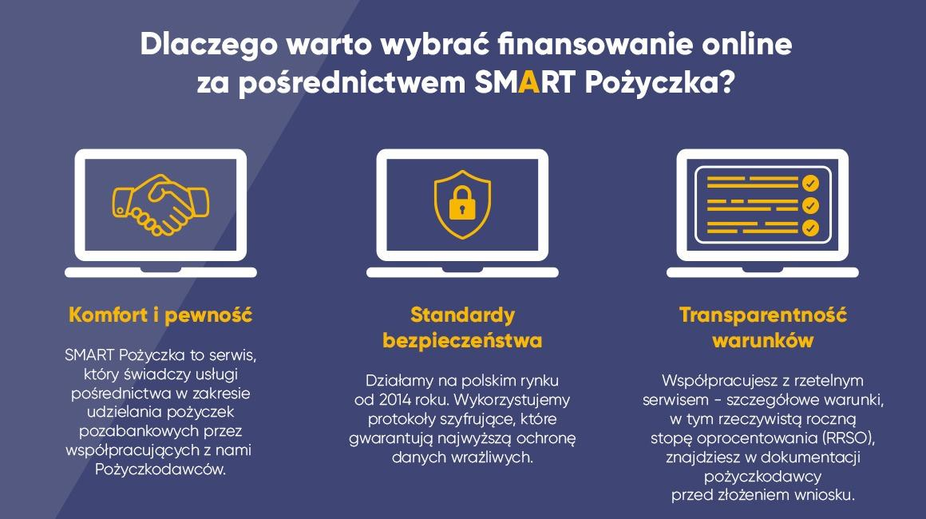
Więcej informacji na temat pożyczek można znaleźć na stronie: https://smartpozyczka.pl/

